附件：

培训报名操作流程

请登录“浙江省社会环境检测信息管理平台”网站[www.etestchina.com](http://www.etestchina.com) 。如未创建账号，请按以下顺序操作，已有账号企业可直接跳至序号1.3进行操作。

1.1点击右上角“注册”，填写企业基本信息，如企业有分公司则在用户名前添加地区（如杭州天量检测，宁波天量检测），填写正确的企业信息并提交。如图所示：

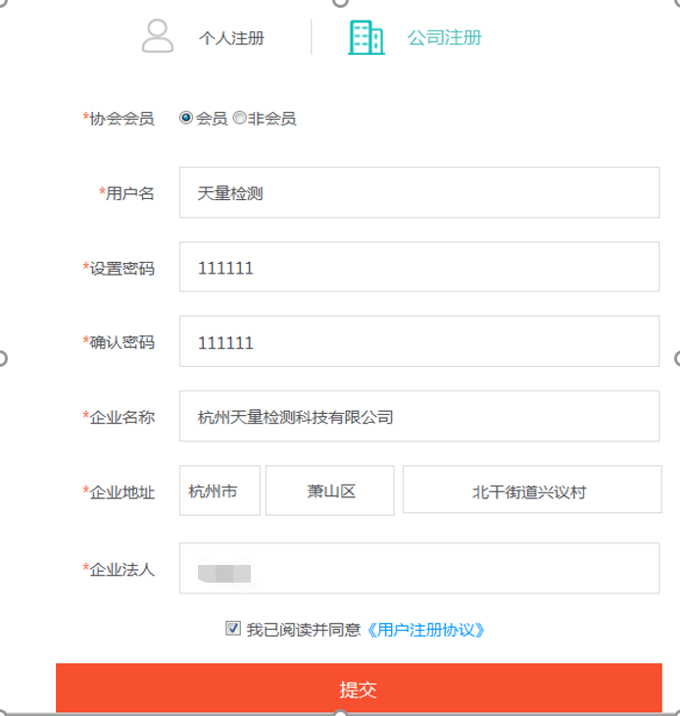

1.2提交成功后点击资料修改填写企业基本资料。  
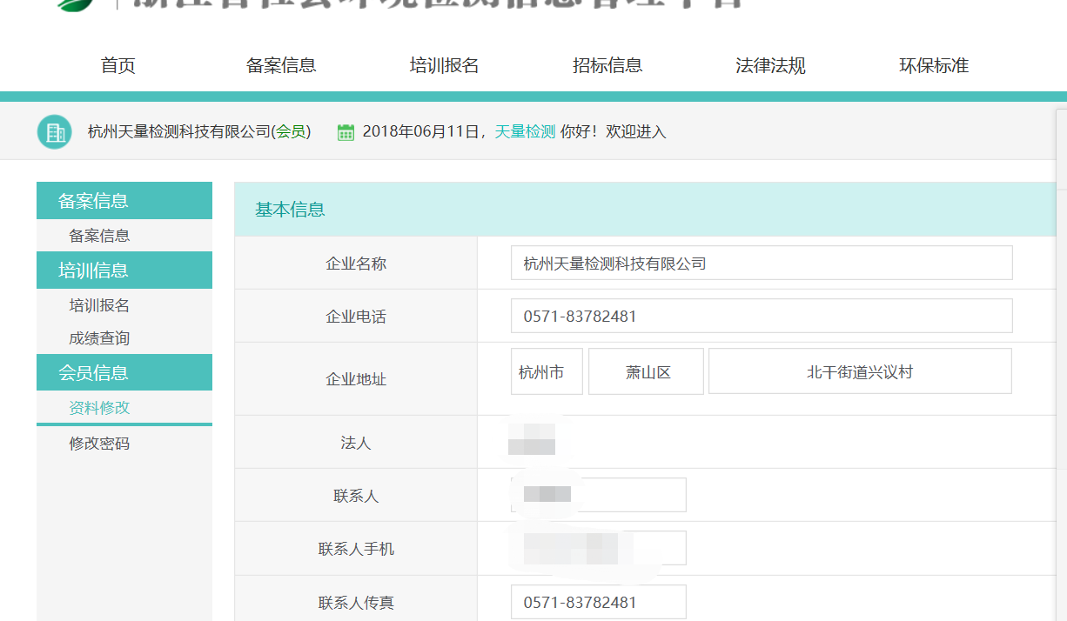

1.3 点击培训报名跳转报名页面。

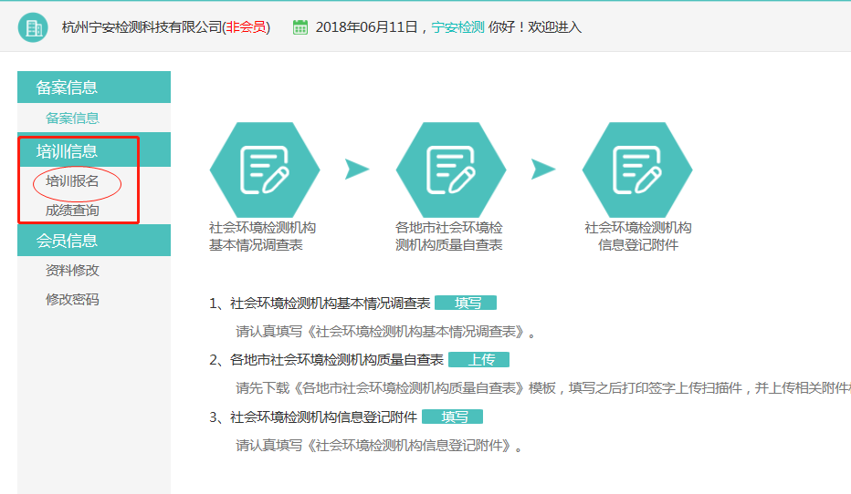

1.4选择所需培训名称进行报名。  
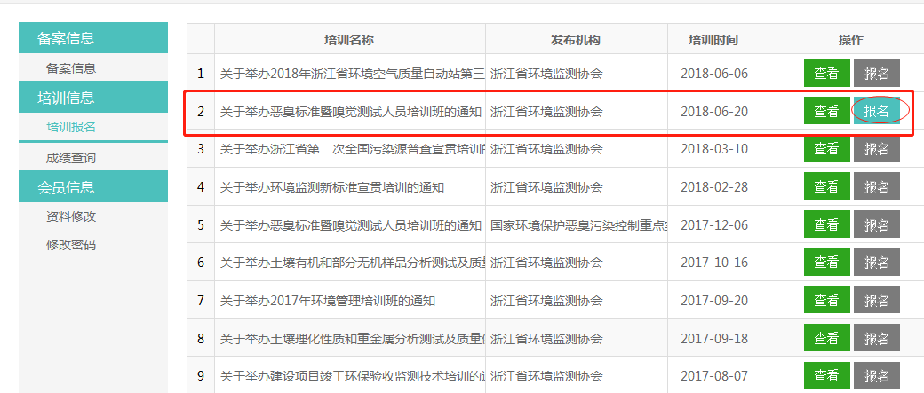  
1.5进入报名页面，选择需要开具发票的类型，发票信息自动读取前面填写的资料信息。  
  
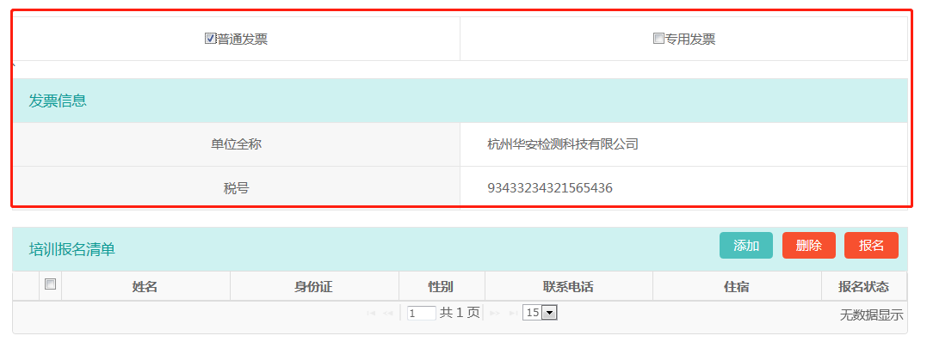

1.6点击添加按钮进行人员信息及类别的填写，随后保存。（本期培训请在类别中选择“其他”）

xxxxxx

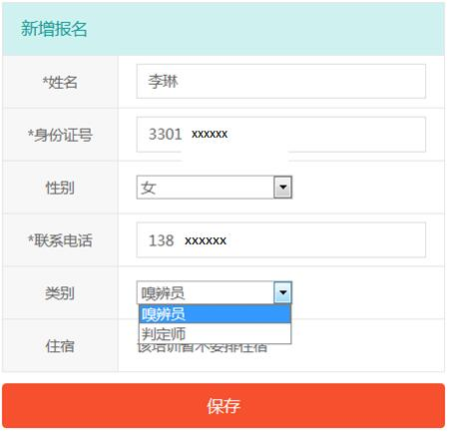

1.7勾选报名的人员，点击报名，即报名成功。

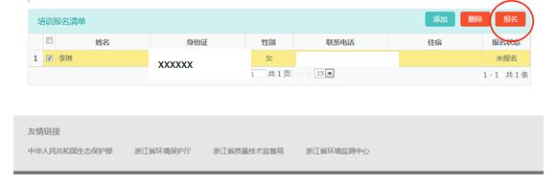

注册过程如有疑问，请咨询0571-28891565/15395826112。联系人：宋竦。